МИНОБРНАУКИ РОССИИ

Федеральное государственное бюджетное образовательное

учреждение высшего образования

«Ижевский государственный технический университет

имени М.Т. Калашникова»

(ФГБОУ ВО «ИжГТУ имени М.Т. Калашникова»)

Факультет «Информатика и вычислительная техника»

Кафедра «Программное обеспечение»

Направление подготовки 09.03.04 Программная инженерия

ОТЧЕТ ПО ПРАКТИКЕ

|  |  |  |
| --- | --- | --- |
|  | | |
|  | *(наименование типа практики)* |  |
|  | | |
|  | *(полное наименование профильной организации)* |  |

|  |  |  |  |  |
| --- | --- | --- | --- | --- |
| Выполнил обучающийся |  | / |  | / |
|  | *(подпись)* |  | *(ФИО, курс, номер группы)* |  |

Дата сдачи отчета: «    »                     202  г.

Дата аттестации «    »                       202  г.

Оценка _________________________________

|  |  |  |  |  |
| --- | --- | --- | --- | --- |
| Руководитель практики от  ИЖГТУ имени М.Т. Калашникова |  | / |  | / |
|  | (*подпись*) |  | *(И.О. Фамилия, должность, ученая степень)* |  |

|  |  |  |  |  |
| --- | --- | --- | --- | --- |
| Заведующий кафедрой |  | / |  | / |
|  | *(подпись)* |  | *(И.О. Фамилия, должность, ученая степень)* |  |

# РАЗРАБОТКА ЗАДАЧ СИСТЕМЫ УПРАВЛЕНИЯ ИНФОРМАЦИЕЙ НЕ ГАРАНТИЙНЫХ БЛОКОВ

1. 1. Описание постановки задачи

2.1.1. Характеристика задачи

Задачей является разработка модулей управления информацией не гарантийных блоков для справочника не гарантийных блоков. Необходимо разработать функционал поиска, добавления, редактирования и удаления данных о блоках, вывода этих данных в виде электронной таблицы формата xls, а также формирование таблицы со данными по среднему времени ремонта не гарантийных блоков с выводом данной таблицы в файл формата PDF.

2.1.2. Входная информация

Входной информацией для разрабатываемых модулей служат:

* завод изготовитель блока;
* индекс блока;
* наименование блока;
* обозначение блока;
* признак ПКИ либо ДСЕ;
* заводской номер;
* дата изготовления;
* дата гарантии;
* дата поступления;
* дата ремонта;
* доработки конкретного блока.

2.1.3. Выходная информация

Выходной информацией для разрабатываемых модулей служат:

* структурированные и отсортированные данные о блоках;
* электронная таблица .xls с данными о блоках;
* таблица с рассчитанным среднем времени ремонта блока;
* pdf файл с таблицей среднего времени ремонта блока.

2.2. Описание алгоритмов показа списка блоков и данных отдельного блока

2.2.1. Назначение и характеристика алгоритмов

Данные алгоритмы входят в модуль управления информацией не гарантийных блоков. Их назначение заключается в показе информации как всего списка блоков, так и отдельного блока в частности.

2.2.2. Используемая информация

При показе списка используется следующая входная информация:

* индекс блока;
* заводской номер;
* тип блока;
* завод.

При показе отдельного блока используется id заводского номера блока и тип самого блока.

2.2.3. Результаты решения

Результатом работы алгоритма показа списка блоков является страница со списком блоков, содержащая: индекс блока, наименование блока, обозначение блока, количество заводских номеров, входящих в блок и тип блока. При показе отдельного блока результатом является форма, содержащая: номера заводских номеров, даты изготовления, даты гарантии, даты поступления, даты ремонта, id заводских номеров, а также информацию об изделиях, в которые входят заводские номера блока.

2.2.4. Алгоритм решения

Алгоритм показа списка блоков:

1. сбор введенных пользователем данных;
2. считывание номера страницы в переменную page;
3. поиск записей в базе данных по введенным пользователем данных;
4. пока не пройдём всю таблицу, по окончанию выполнить пункт 6;
5. выдача найденной информации из базы данных пользователю;
6. выйти из цикла.

Алгоритм показа отдельного блока:

1. считывание id блока;
2. поиск записей в базе данных по id блока;
3. выдача найденной информации из базы данных пользователю.

Описанные алгоритмы представлены на рисунках 2.1 2.2

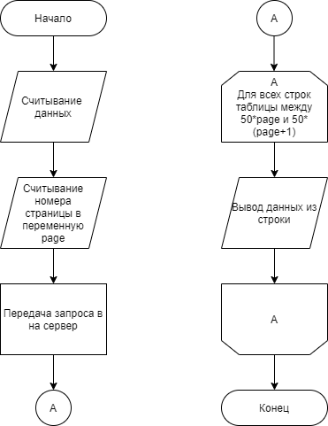

Рис. 2.1. Алгоритм показа списка блоков

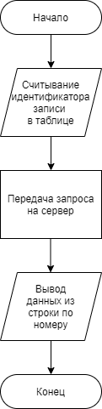

Рис. 2.2. Алгоритм показа заводских номеров блока

2.3. Описание алгоритмов добавления, редактирования и удаления блоков

2.3.1. Назначение и характеристика алгоритмов

Данные алгоритмы входят в модуль управления информацией не гарантийных блоков. Их назначение заключается в добавлении новых блоков, редактировании и удалении существующих блоков и информации о них в базе данных.

2.3.2. Используемая информация

При добавлении блока используется следующая входная информация:

* индекс блока;
* наименование;
* обозначение;
* заводской номер;
* дата изготовления;
* дата гарантии;
* дата поступления;
* дата ремонта;
* тип блока.

При редактировании блока используется входная информация как при добавлении, дополнительно включая id изменяемого блока.

При удалении блока в качестве входной информации служит лишь id.

При переносе заводских номеров из 1 блока в другой информацией служат 2 id блоков и id заводских номеров.

При добавлении доработок в блок используется следующая информация:

* вид доработки;
* дата доработки.

При удалении доработки в качестве входной информации выступает id доработки

2.3.3. Результаты решения

Результатом работы при добавлении блока и доработки является новая строка в таблице базы данных блоков, при редактировании – измененная строка в базе данных, при удалении блока или доработки – удаление строки с указанным id, при переносе – изменение строк с указанными id.

2.3.4. Алгоритм решения

Алгоритм добавления блока:

1. ввод обозначения блока;
2. если в базе данных есть такое обозначение, то пункт 3, иначе пункт 1;
3. ввод доп. данных;
4. запись данных в таблицы базы данных.

Описанный алгоритм представлен на рисунке 2.3.

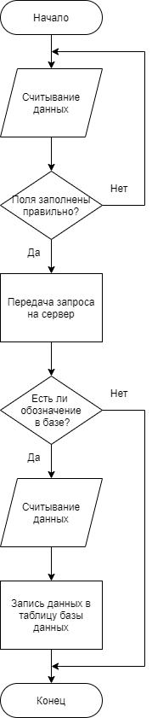

Рис. 2.3. Алгоритм добавление блока

Алгоритм добавления зав. номера блока:

1. ввод индекса блока;
2. ввод заводского номера блока;
3. если у этого блока уже есть такой введённый зав. номер, то алгоритм завершается, иначе пункт 4;
4. запись данных в таблицу базы данных.

Описанный алгоритм представлен на рисунке 2.4.

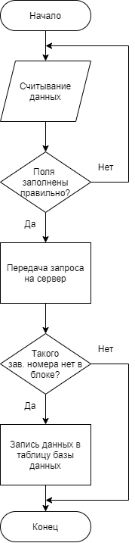

Рис. 2.4. Алгоритм добавления заводского номера блока

Алгоритм изменения блока:

1. сбор введенных пользователем данных;
2. поиск записи в таблице базы данных по id;
3. перезапись данных в найденной строке.

Алгоритм удаления данных внутри блока:

1. считывание id записи;
2. поиск строки в базе данных;
3. удаление строки в таблице базы данных.

Описанные алгоритмы представлены на рисунках 2.5, 2.6

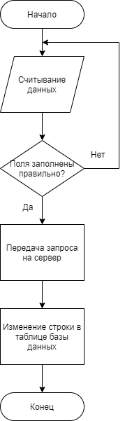

Рис. 2.5. Алгоритм изменения данных

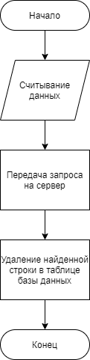

Рис. 2.6. Алгоритм удаления данных внутри блока

Алгоритм удаления блока:

1. считывание id выбранного блока;
2. поиск строки в базе данных;
3. если у блока есть заводские номера, то завершение алгоритма, иначе пункт 4;
4. удаление найденной строки.

Описанный алгоритм представлен на рисунке 2.7.

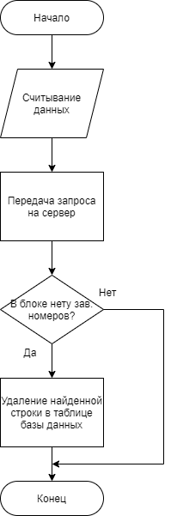

Рис. 2.7. Алгоритм удаления блока

Алгоритм добавления доработок в блок:

1. сбор введенных пользователем данных;
2. создание новой строки в таблице базы данных.

Описанный алгоритм представлен на рисунке 2.8.

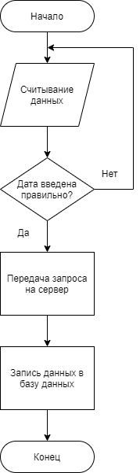

Рис. 2.8. Алгоритм добавления доработок

Алгоритм переноса заводских номеров одного блока в другой:

1. считывание двух id блоков;
2. поиск записей в таблице базы данных по двум id;
3. считывание id заводского номера;
4. перезапись данных в найденной строке.

Описанный алгоритм представлен на рисунке 2.9.

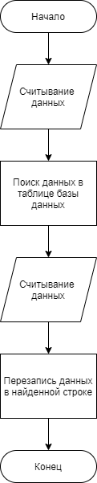

Рис. 2.9. Алгоритм переноса заводских номеров

1. Описание алгоритмов формирования отчётов
   1. Назначение и характеристика алгоритмов

Данные алгоритмы входят в модуль формирования отчётов. Их назначением является формирование данных о заводских номерах блока в виде электронной таблицы расширения .xls, а также формирование таблицы среднего времени ремонта блоков и вывод этой таблицы в файл формата PDF.

* 1. Используемая информация

Входной информацией для алгоритма формирования электронной таблицы служат:

* завод изготовитель блока;
* id блока.

Входной информацией для алгоритма формирования таблицы среднего времени ремонта блоков служат:

* завод изготовитель блока;
* год.
  1. Результаты решения

Результатом работы при формировании электронной таблицы является файл формата xls с данными о блоке и входящими в него заводскими номерами, внутри которого было произведено формирование.

Результатом работы при формировании таблицы среднего времени ремонта блоков является форма с таблицей среднего времени ремонта блоков.

Результатом работы при формировании отчёта о среднем времени ремонта блоков является файл формата PDF с загруженной в него сформированной таблицы среднего времени ремонта блока.

2.4.4 Алгоритм решения

Алгоритм формирования электронной таблицы:

1. создание xls файла;
2. для всех строк таблицы, по окончанию выполнить пункт 4;
3. заполнение файла данными из базы данных;
4. конец цикла;
5. выдача файла пользователю.

Алгоритм формирования отчёта:

1. ввод данных пользователем;
2. пока $i=1,$i<=12,$i++, по окончанию выполнить пункт 4;
3. формирование строки за 1 месяц по всем цехам;
4. конец цикла;
5. пока $i=1,$i<=12,$i++, по окончанию выполнить пункт 8;
6. если строка не пустая и больше нуля, то пункт 7, иначе пункт 5;
7. вывод строки на экран;
8. конец цикла;
9. пока $i=1,$i<=12,$i++, по окончанию выполнить пункт 12;
10. если кол-во блоков не равно нулю, то пункт 11, иначе 9;
11. подсчёт среднего времени по всем месяцам;
12. конец цикла;
13. вывод строки на экран;
14. печать в файл PDF.

Описанные алгоритмы представлены на рисунке 2.9 2.10

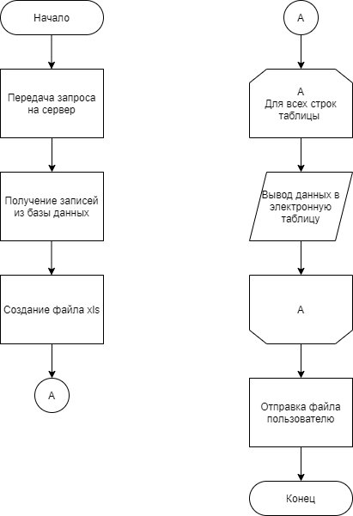

Рис.2.9 Алгоритм формирования электронной таблицы

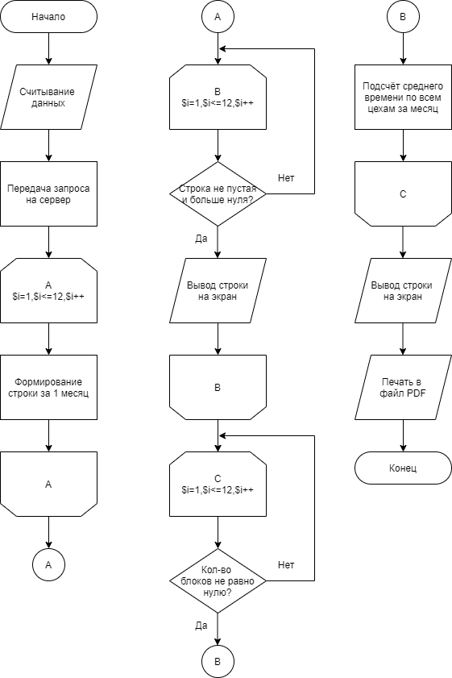

Рис. 2.10. Алгоритм формирования таблицы среднего времени ремонта блока

2.5. Описание программы «Справочник по учёту не гарантийных блоков»

2.5.1. Функциональное назначение

Программа «Справочник по учёту не гарантийных блоков» предназначена для упрощения процесса ведения информации, унификации процессов заведения, формирования и прослеживания отчетной документации по ремонтно-восстановительным работам не гарантийных блоков.

Программа предоставляет следующие функции: возможность поиска данных по не гарантийным блокам, добавление, изменение и удаление данных по не гарантийным блокам, добавление и удаление доработок конкретного заводского номера блока, формирование данных по среднему времени ремонта не гарантийных блоков, а также вывод данных в файлы формата xls и pdf.

2.5.2. Описание информации

Входные данные для системы:

1. Таблица recl_ng_blok с данными о блоках;
2. Таблица recl_ng_zawn_blok с заводскими номерами блоков;
3. Таблица recl_ng_zawn_blok_dor с доработками заводских номеров блоков;
4. Таблица recl_izdelia с данными о изделиях, в которые входят блоки.

2.5.3. Описание логики

При входе в программу пользователь получает права, которые определяют доступ к основным функциям программы. Далее пользователь должен осуществить поиск для получения списка не гарантийных блоков. После поиска пользователь может добавить блок, изменить данные блока, удалить блок, если внутри него не находятся заводские номера, произвести перенос заводских номеров из одного блока в другой. Также пользователь может нажать на конкретный блок для получения списка заводских номеров внутри блока, изменить или удалить заводской номер или вывести данные по блоку и его заводским номерам в файл формата xls. Если блок имеет тип ДСЕ, пользователь может ввести доработку в выбранный заводской номер. При нажатии на заводской номер пользователь может увидеть список доработок блока с возможностью их удаления. В дополнение, пользователь может сформировать таблицу среднего времени ремонта блоков с выводом в файл формата PDF.

Схема алгоритма работы системы представлена на (рис. 2.11).

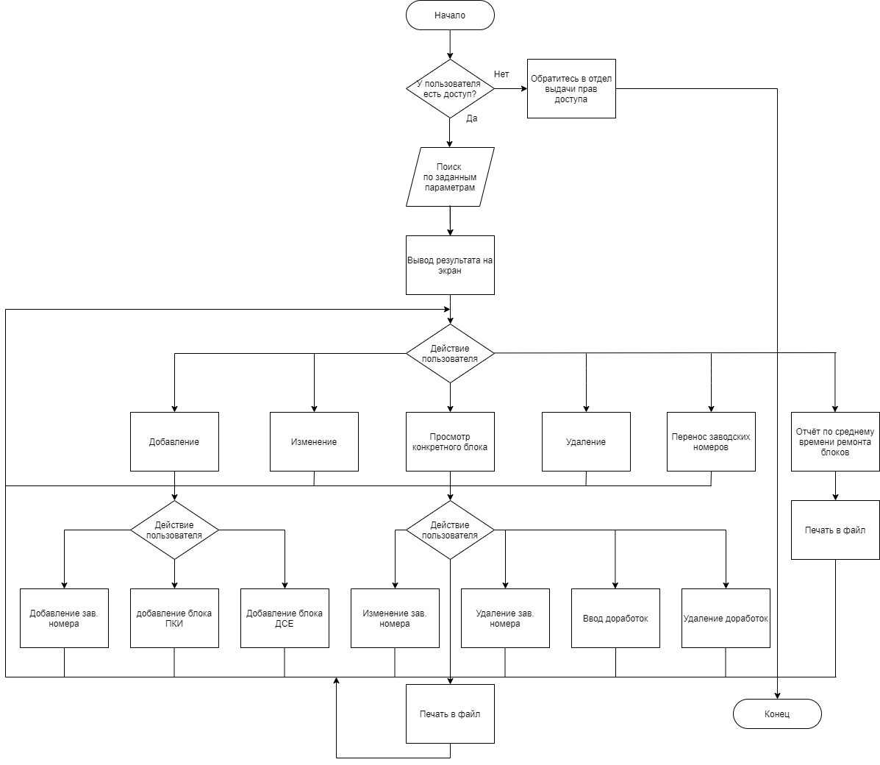

Рис. 2.11. Схема алгоритма работы справочника

2.6. Описание контрольного примера

2.6.1. Назначение

Контрольный пример служит для проверки работоспособности системы. В контрольном примере предусмотрена проверка следующих функциональных возможностей системы:

1) поиск данных;

2) управление данными не гарантийных блоков;

3) формирование файла формата xls с данными о блоке;

4) формирование таблицы среднего времени ремонта блока с выводом в файл формата PDF.

2.6.2. Исходные данные

Исходными данными являются:

1. завод изготовитель блока;
2. индекс блока;
3. наименование блока;
4. обозначение блока;
5. признак ПКИ либо ДСЕ;
6. заводской номер;
7. дата изготовления;
8. дата гарантии;
9. дата поступления;
10. дата ремонта;
11. доработки конкретного блока;
12. индекс изделия;
13. обозначение изделия;
14. наименование изделия;
15. заводской номер изделия.

2.6.3. Результаты расчёта программы

После поиска нажимаем на кнопку Отчёт и выбираем нужный нам год и вид завода для формирования отчёта. После этого, формируется таблица со средним временем ремонта за выбранный год и за предыдущий (рис.2.23). После этого нажимаем на кнопку печать, и получаем файл формата PDF с данной таблицей (рис.2.24).

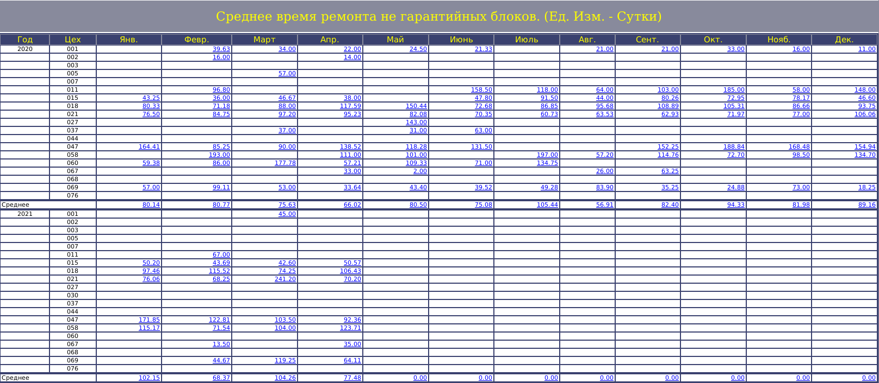

Рис. 2.23. Форма с таблицей среднего времени ремонта не гарантийных блоков

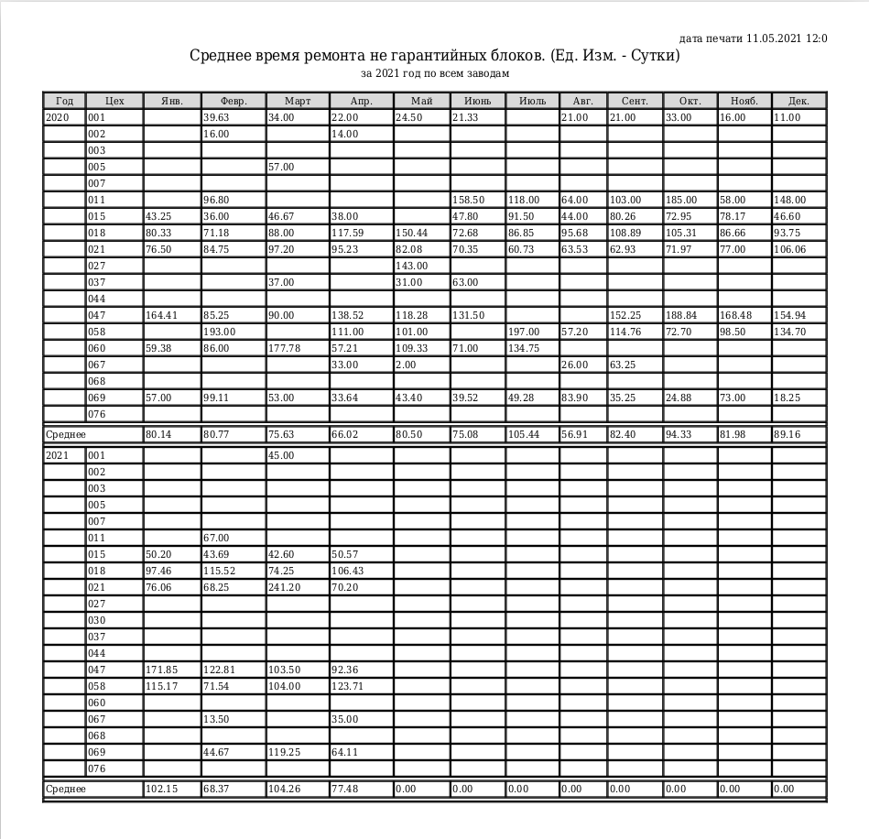

Рис. 2.24. Файл с распечатанной таблицей среднего времени ремонта не гарантийных блоков

2.6.4. Результаты испытания программы

При входе в систему попадаем на главную страницу (рис.2.12), в которой вводим нужные нам параметры для поиска блоков и производим поиск. После этого появляется главная таблица со списком блоков (рис.2.13), а также основной функционал для взаимодействия с блоками. При добавлении блока появляется форма для выбора добавления типа блока (рис.2.14). При добавлении нового блока выполняется поиск по базе данных обозначений (рис.2.15). После выбора одного из обозначений, появляется финальное окно добавления блока (рис.2.16)

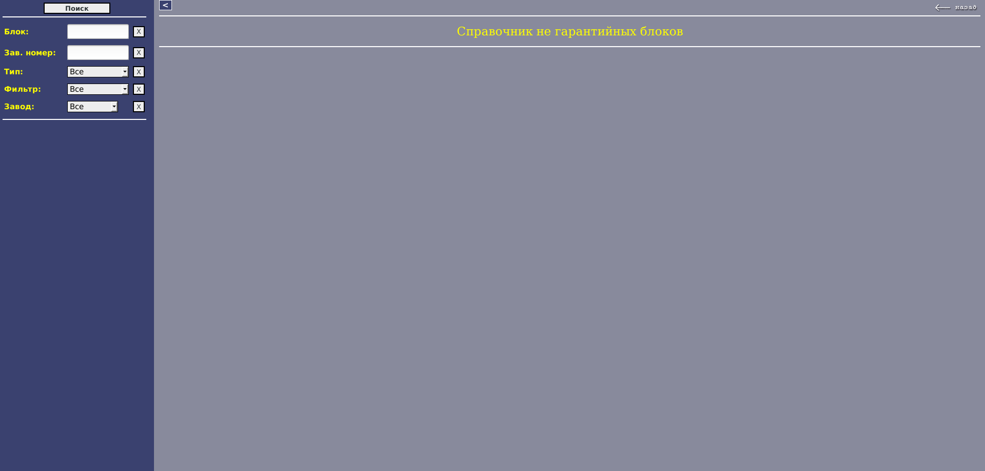

Рис. 2.12. Главная страница справочника

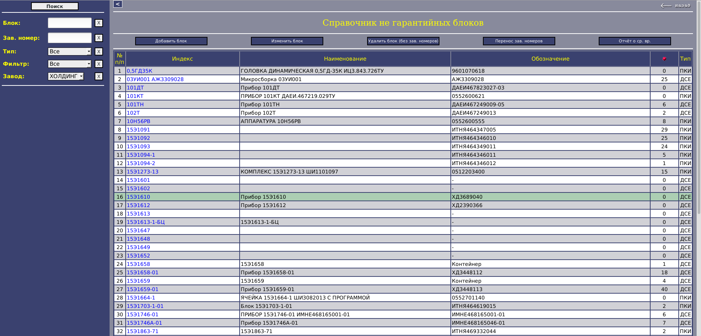

Рис. 2.13. Общий список блоков

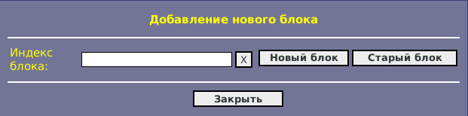

Рис. 2.14. Форма выбора типа блока для добавления

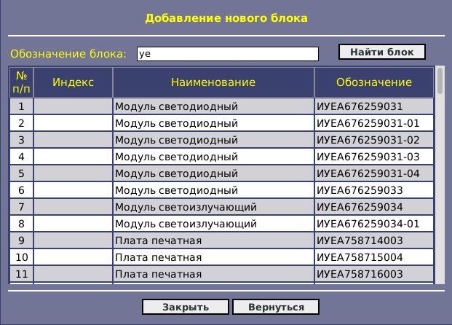

Рис. 2.14. Поиск обозначения блока в базе

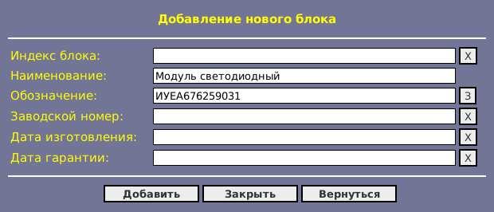

Рис. 2.15. Форма шаблона добавления блока

Для получения подробной информации по блоку, кликаем на индекс блока в списке, после чего появляется соответствующая форма (рис.2.16). Здесь есть функционал изменения заводского номера блока (рис.2.17), ввод, удаление и просмотр доработок заводского номера (рис.2.18), (рис.2.19). Для изменения появляется форма изменения блока (рис.2.20).

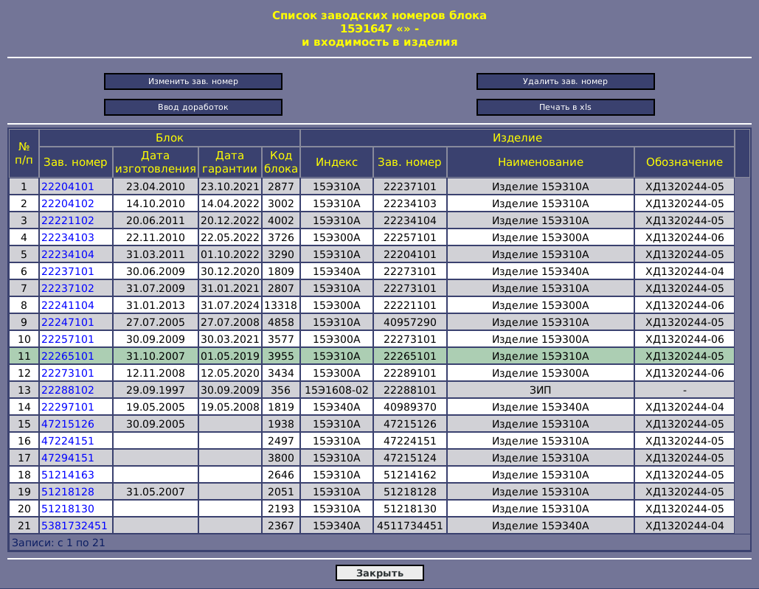

Рис. 2.16. Форма подробной информации по блоку

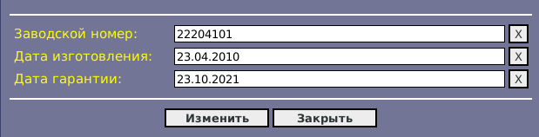

Рис. 2.17. Форма изменения заводского номера блока

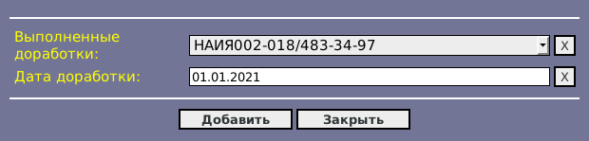

Рис. 2.18. Форма ввода доработок в заводской номер

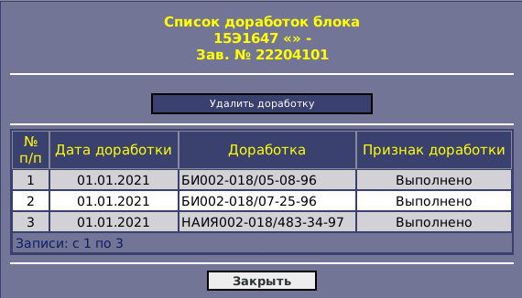

Рис. 2.19. Форма с доработками заводского номера

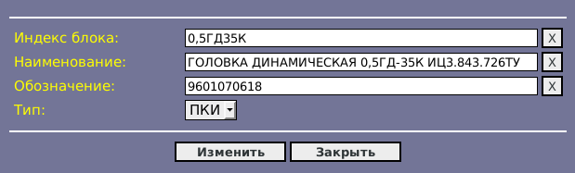

Рис. 2.20. Форма изменения блока

Для переноса заводских номеров одного блока в другой выбираем два блока (рис.2.21) и затем появляется форма для переноса зав. номеров (рис.2.22).

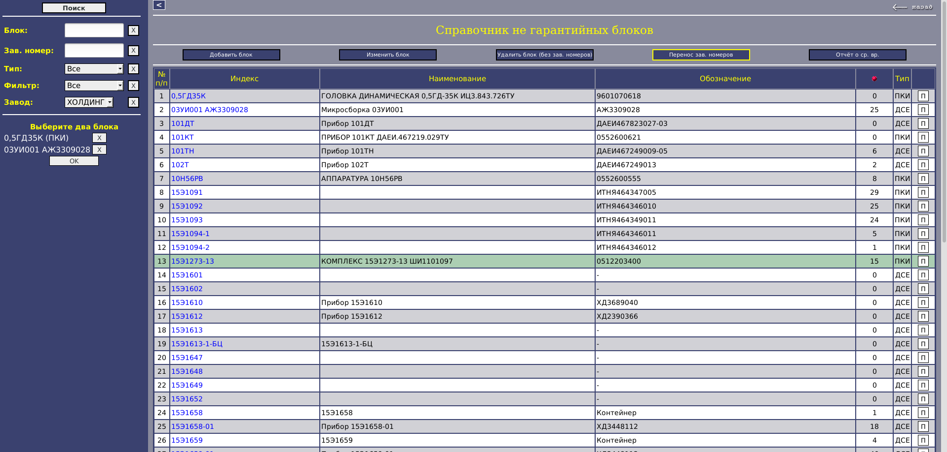

Рис. 2.21. Выбор блоков для переноса заводских номеров

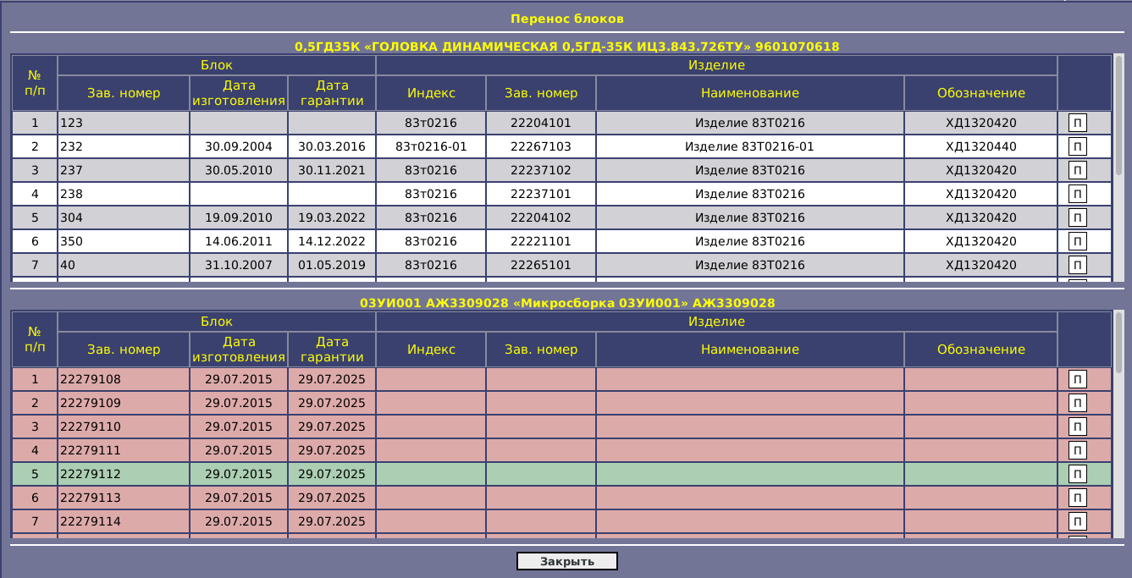

Рис. 2.22. Форма переноса заводских номеров из одного блока в другой

При печати в xls файл внутри блока получаем следующий результат (рис.2.25).

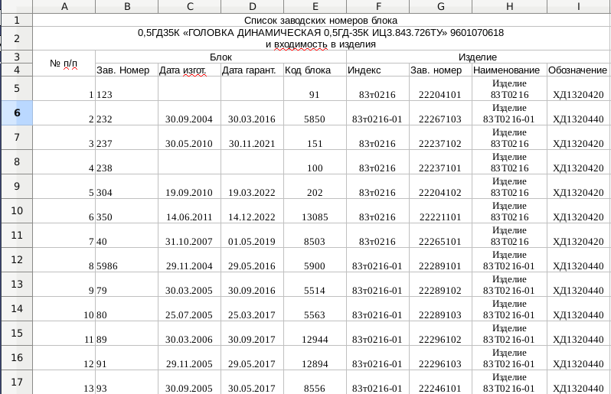

Рис. 2.25. Электронная таблица с данными по блоку

В результате испытания системы можно сделать вывод, что данная программа выполняет все поставленные задачи.